- 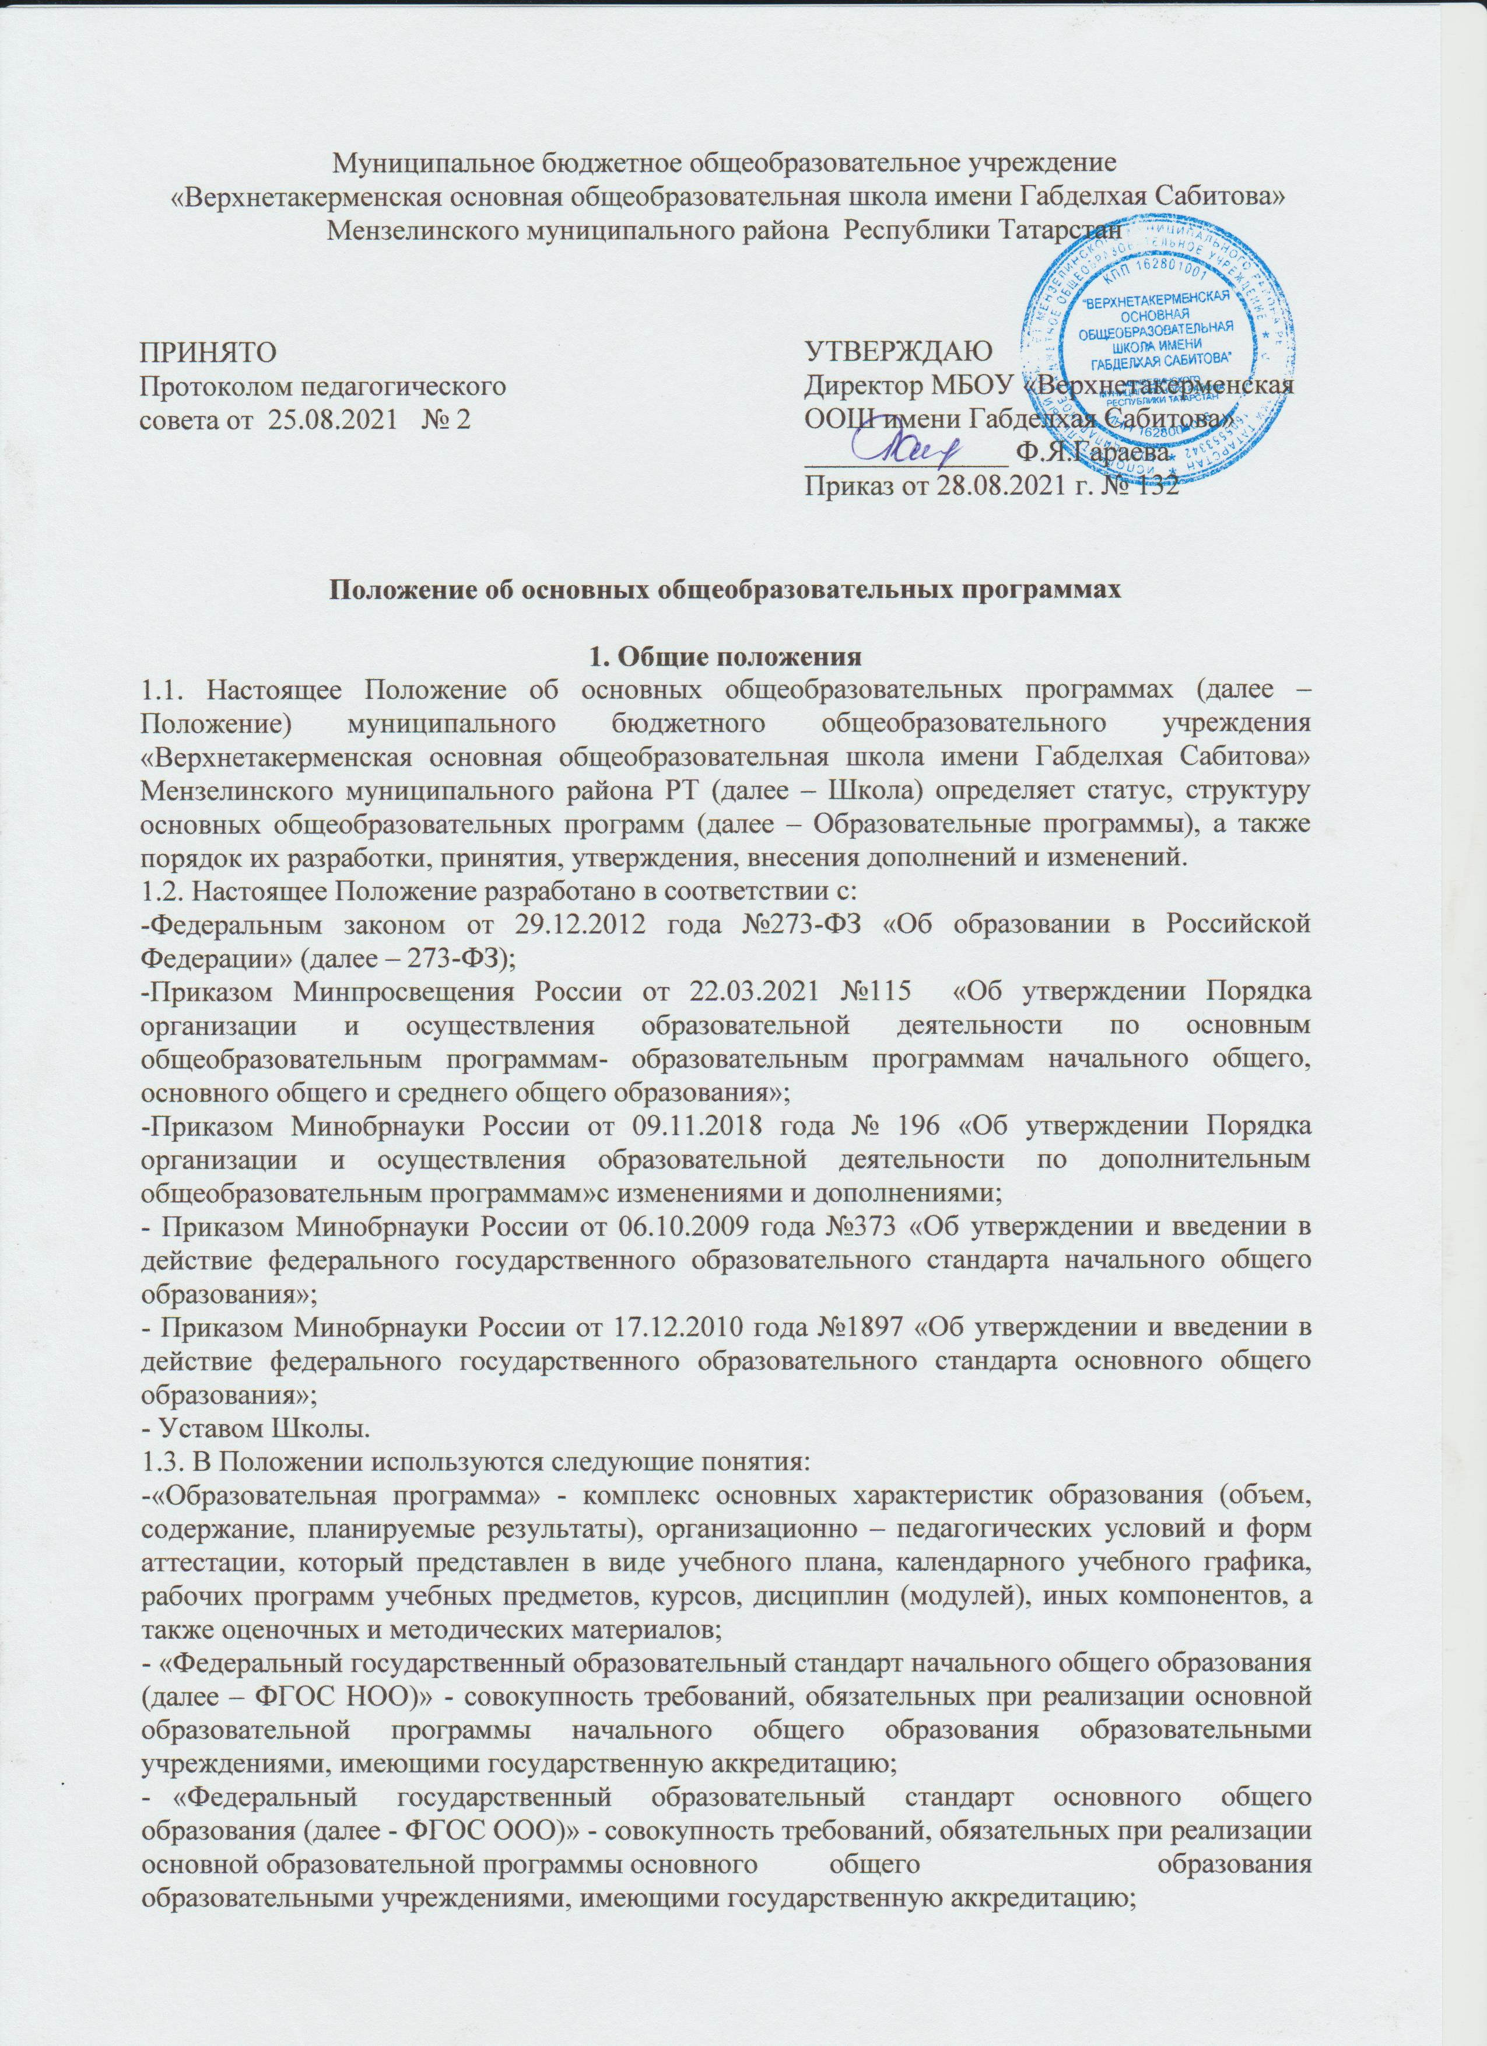образовательными учреждениями, имеющими государственную аккредитацию;
- «Учащийся» - физическое лицо, осваивающее образовательную программу начального общего, основного общего, среднего общего образования;
- «Учащийся с ограниченными возможностями здоровья» - физическое лицо, имеющее
недостатки в физическом и (или) психологическом развитии, подтвержденные психолого-медико-педагогической комиссией и препятствующие получению образования без создания специальных условий».
- Образовательные программы Школы определяют содержание образования.
- Школа обладает исключительным правом на разработку и утверждение Образовательных программ.
- Школа разрабатывает и утверждает основные общеобразовательные программы - образовательную программу начального общего образования, образовательную программу основного общего образования.
2. Основная образовательная программа начального общего образования Школы
  - Основная общеобразовательная программа начального общего образования Школы (далее - ООП НОО) определяет содержание и организацию образовательного процесса на уровне начального общего образования и направлена на формирование общей культуры, духовно-нравственное, социальное, личностное и интеллектуальное развитие учащихся, создание основы для самостоятельной реализации учебной деятельности, обеспечивающей социальную успешность, развитие творческих способностей, саморазвитие и самосовершенствование, сохранение и укрепление здоровья учащихся.
  - Структура ООП НОО:
    - Титульный лист (приложение 1)
    - Целевой раздел ООП НОО (определяет общее назначение, цели, задачи и планируемые результаты реализации ООП НОО, а также способы определения достижения этих целей и результатов):
- пояснительная записка;
- планируемые результаты освоения учащимися ООП НОО;
- система оценки достижения планируемых результатов освоения ООП НОО.
    - Содержательный раздел ООП НОО (определяет общее содержание начального общего образования):
- программа формирования универсальных учебных действий у учащихся;
- рабочие программы отдельных учебных предметов, курсов;
- Программа духовно-нравственного воспитания и развития учащихся при получении начального общего образования
- Программа формирования экологической культуры, здорового и безопасного образа жизни
- Программа коррекционной работы

2.2.3.Организационный раздел ООП НОО (определяет общие рамки организации образовательного процесса, а также механизмы реализации основной образовательной программы):
- перспективный учебный план на нормативный срок освоения ООП НОО
- перспективный индивидуальный учебный план для учащихся, нуждающихся в длительном лечении, также детей-инвалидов в части организации обучения по ООП НОО на дому или в медицинских организациях на нормативный срок освоения ООП НОО
- перспективный план внеурочной деятельности
- календарный учебный график
- система условий реализации основной образовательной программы
2.2.4. Лист учета внесения изменений и дополнений в ООП (приложение 2)

3. Основная образовательная программа основного общего образования Школы
3.1. Основная общеобразовательная программа основного общего образования (далее - ООП ООО) определяет цели, задачи, планируемые результаты, содержание и организацию образовательного процесса на ступени основного общего образования и направлена на формирование общей культуры, духовно-нравственное, гражданское, социальное, личностное и интеллектуальное развитие учащихся, их саморазвитие и самосовершенствование, обеспечивающие социальную успешность, развитие творческих, физических способностей, сохранение и укрепление здоровья учащихся.
3.2. Структура ООП ООО:
    - Титульный лист (приложение 1)
    - Целевой раздел ООП ООО (определяет общее назначение, цели, задачи и планируемые результаты реализации ООП ООО, а также способы определения достижения этих целей и результатов):
- пояснительная записка;
- планируемые результаты освоения учащимися ООП ООО;
- система оценки достижения планируемых результатов освоения ООП ООО.
3.2.3. Содержательный раздел ООП ООО (определяет общее содержание основного общего образования):
- Программа развития универсальных учебных действий, включающая формирование компетенций учащихся в области использования информационно-коммуникационных технологий, учебно-исследовательской и проектной деятельности
- Рабочие программы учебных предметов, курсов.
- Программа воспитания и социализации учащихся
- Программа коррекционной работы
3.2.4.Организационный раздел ООП ООО (определяет общие рамки организации образовательного процесса, а также механизмы реализации основной образовательной программы):
- перспективный учебный план основного общего образования
- индивидуальный учебный план для учащихся, нуждающихся в длительном лечении, также детей-инвалидов в части организации обучения по ООП ООО на дому или в медицинских организациях на нормативный срок освоения ООП ООО
- календарный учебный график
- перспективный план внеурочной деятельности
- система условий реализации ООП ООО
3.2.5. Лист учета внесения изменений и дополнений в ООП (приложение 2)

4. Порядок разработки и утверждения
основных образовательных программ Школы
4.1. Порядок разработки основных образовательных программ общего образования (начального, основного) в ОО включает следующие этапы:
4.1.1. Основанием разработки основной образовательной программы общего образования соответствующего уровня образования является переход образовательной организации на федеральный государственный образовательный стандарт общего образования соответствующего уровня образования на основании решения педагогического совета, закрепленное приказом по ОО "О разработке основной образовательной программы (начального, основного) в ОО", издаваемого в январе – марте текущего учебного года (указать свои сроки) при первичной разработке документа.
4.1.2. На заседании педагогического совета рассматриваются вопросы структуры, содержания основных образовательных программ общего образования (начального, основного) с учетом требований федерального государственного образовательного стандарта общего образования соответствующего уровня образования, примерных основных образовательных программ, специфики, особенности образовательной организации, и т. п.,
4.2. Порядок утверждения основной образовательной программы общего образования (начального, основного) в ОО предполагает следующие стадии.
4.2.1. Основные образовательные программы общего образования (начального, основного) в ОО утверждаются в срок до 31 августа текущего учебного года на следующий учебный год на основании решения педагогического совета, закрепленное приказом по ОО «Об утверждении основной образовательной программы (начального, основного) в ОО».

Приложение 1

ПРИНЯТО  Протокол педагогического совета  от «____»______20___№ ___ | УТВЕРЖДАЮ  Директор МБОУ «Верхнетакерменская ООШ имени Габделхая Сабитова»  _____________ ФИО  Приказ от «____»______20___№ ___

Приложение 2

Лист учета внесения изменений и дополнений в ООП
№ п/п | Реквизиты протокола педсовета  (дата_____, №_____) | Реквизиты приказа  (дата_____, №_____) | Изменения и (или) дополнения  (раздел, пункт) | Основания для изменения и дополнения  (приказы и письма МОиНРФ и РТ)

